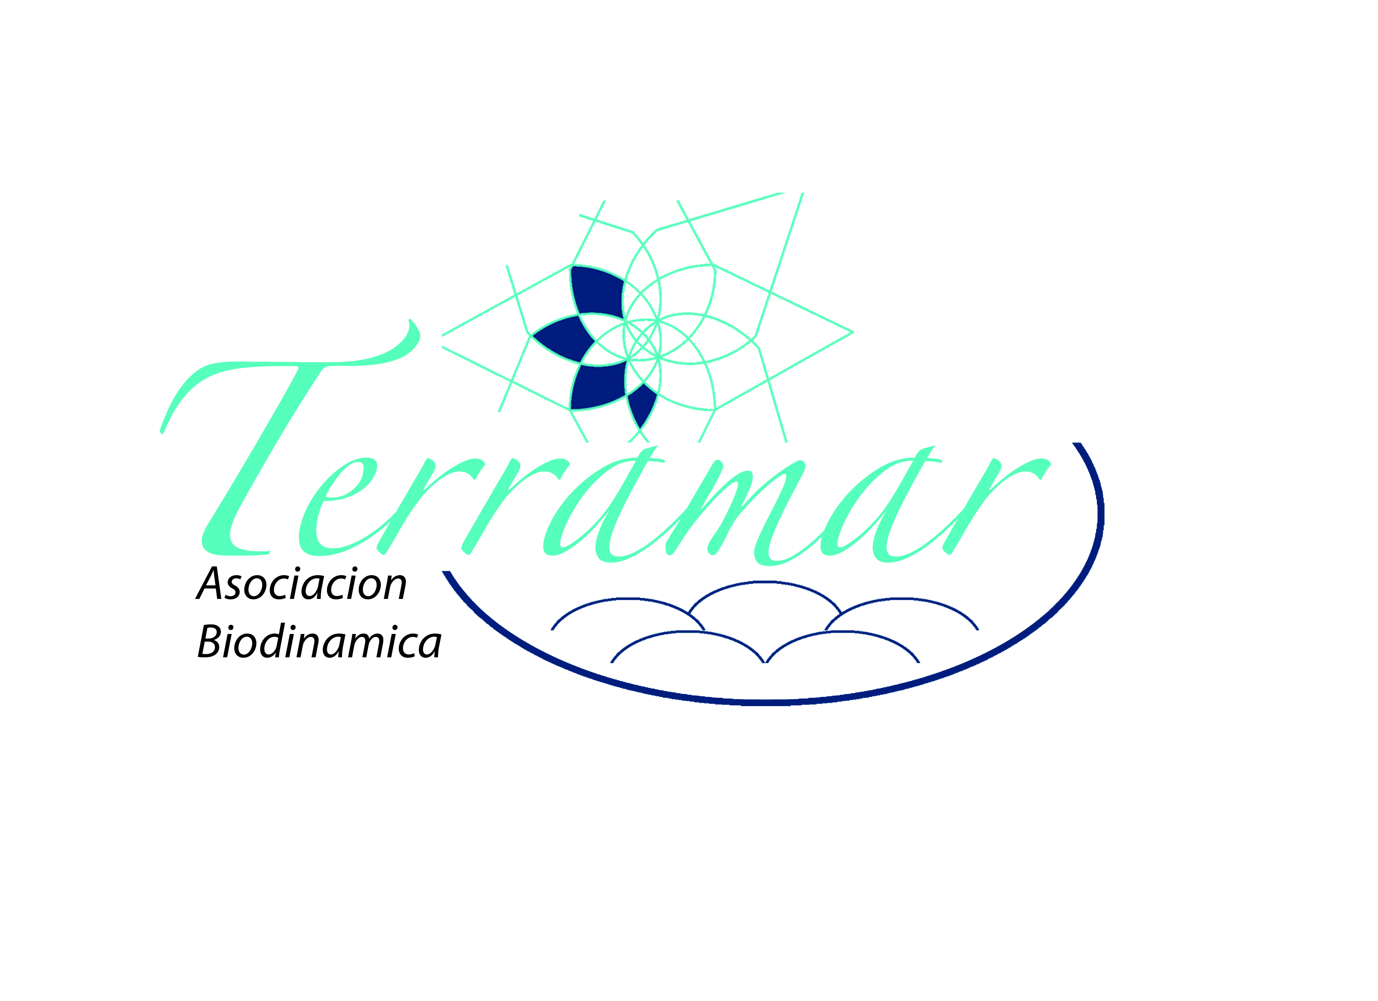INTRODUCCIÓN A HUERTOS DE OCIO BIODINAMICOS

Planificación y realización
de un huerto de ocio
biodinámico/ecológico

21-23 febrero, 2014

TALLER TEÓRICO Y PRÁCTICO

En Terramar, La Marina, Elche

CHARLA GRATUITA

Viernes, 21 febrero 2014, 19:30

Beneficios de tener un huerto de ocio
y una alimentación saludable

TALLER (GRATUITO PARA SOCIOS NUEVOS DE HUERTOS DE OCIO)

Para más información o preguntas, puedes
llamar o mandar un correo electrónico a:
INFO
Hans-Gūnther Kern 693 247 168
terramarasociacionbd@gmail.com

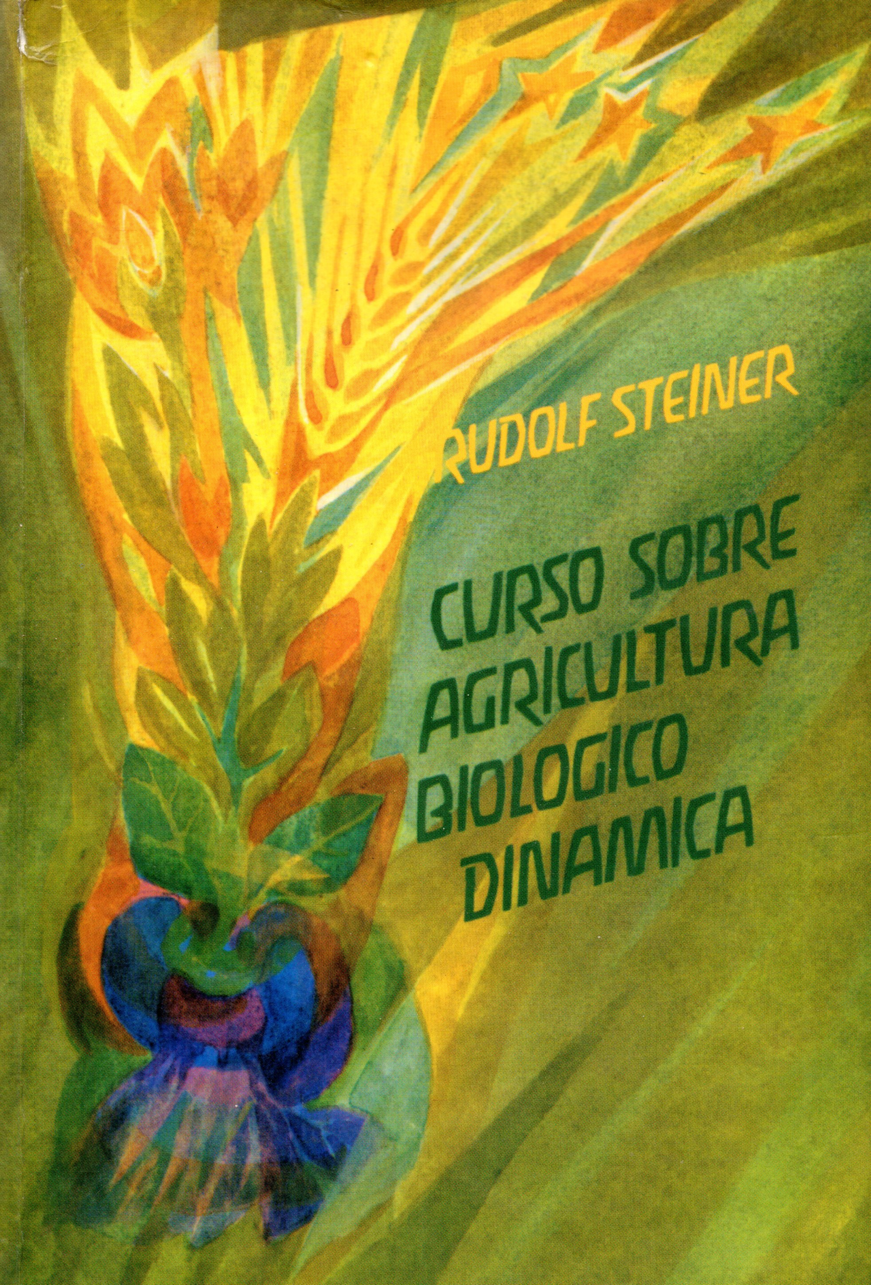

Hans Günther Kern, Diplomado en Agricultura Biodinámica y Desarrollo Rural Integrado por el Emerson College, Inglaterra.
Estudios en el ¨Manejo de fauna y flora silvestre¨, EEUU.
Profesor de Agricultura Biodinámica y gerente de la finca educativa en el Emerson College, Inglaterra, (6 años).
Profesor de la escuela Waldorf, en Inglaterra, (4 años) y autor del manual para la integración de formación profesional en agricultura ecológica/bio-dinámica y medio ambiente en las escuelas Waldorf.
Gerente de un negocio de jardinería ecológica en Inglaterra durante 11 años.
35 años de experiencia en asesoramiento y realización de proyectos integrados del desarrollo rural/urbano en la agri- cultura bio-dinámica, de agro-ecología, con asociaciones de consumidores y productores, proyectos relacionados con la seguridad alimentaria y la elaboración de materias primas.
Conferenciante e instructor en agricultura biodinámica en Inglaterra, EEUU, México, Alemania y España.
Lugar: Terramar, Partida de la Marina, 186
Avda. de la Alegría, 03194 La Marina, Elche, Alicante
(entrada en frente del señal viniendo desde S. Pola)
Coste Matricula: 60 €/Taller
(11 talleres 460 € o 30% descuento)
(20% descuento si ha acudido a talleres anteriores o es socio de AABDE, Asoc. S.E.A. o terramar)

La matrícula incluye diverso material didáctico.
En el momento de la inscripción se debe abonar un 50% del coste total mediante transferencia bancaria.

Tarifas especiales para voluntarios, estudiantes,
jubilados y parejas

PLAZAS LIMITADAS A 20 PARTICIPANTES
Alojamiento básico y comida ecológica
disponibles

Programación:
Viernes, 21 febrero, 2014 19:30
Charla gratuita:
Beneficios de tener un huerto de ocio y una alimentación saludable
Sábado, 22 febrero; 10- 14:00
La Agricultura biodinámica, sus principios, métodos y elementos
Conocimiento del entorno, la ubicación del terreno y creación de organismo agrícola
En lo referido al clima deberíamos conocer:
los 4 elementos
Conocimiento de disponibilidad de recursos
Creación de semilleros, invernaderos, rompevientos y drenaje
Práctica: asesorar el suelo, cavar y formar caballones
15:30-21:00
¿qué plantar y cuanta superficie necesitamos?
Selección de hortalizas según sus necesidades
Grupos de hortalizas y rotaciones de cultivos
La asociación de cultivos,
Las abonos verdes y la rotación de cultivos
La rotación de cultivos y el abonar
Práctica: abonar caballones y trasplantar hortalizas
Aplicación de preparado BD 500
Resumen del día y mesas de diálogo
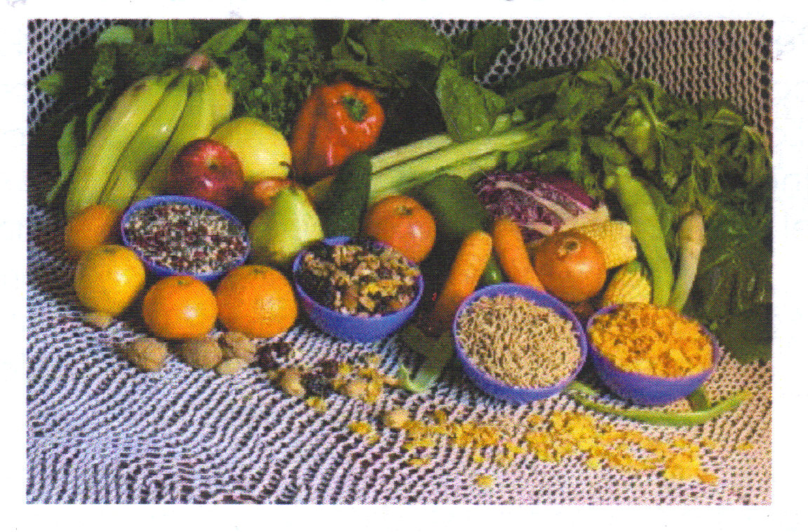
Domingo, 23 febrero 10-14:00
Los ritmos de planetas y las constelaciones del zodiaco
Los preparados biodinámicos y su empleo
Práctica: siembra de hortalizas
Resumen del día
Cuestionario
TALLER VA ESTAR CERTIFICADO POR LA ASOCIACIÓN BIODINÁMICA TERRAMAR

